**Lenguajes Formales Primer Parcial TM 2024**

**Pràcticos:**

**1)** Dado el lenguaje L1 = { if, then, else} con alfabeto {i, f, t, h, e, n, l, s} y el lenguaje L2 = { x / x= ai+2 bj o x= (ab)2n+1 ,  para i >= 0, j >= 2, n>=1} con alfabeto {a,b}, diseñar las ER de los lenguajes:

a) L1R

b) (L1 U L2)*

**2)** Dada la ER  ( 011 | 022)* 1+  (0* 1* | 2+ 3+ )

a) Diseñar el AF que reconoce las cadenas del lenguaje representado por la ER, con alfabeto {0,1,2,3}.

b) Explique si diseñó un AFD o AFND. Si es AFND marque en el grafo donde se da esta situación.

**3)** Sea el lenguaje L = {Cadenas que tengan como subcadena hh }, con ∑ = {g,h}.

a) Diseñe las producciones de la gramática regular del lenguaje dado.

b) Indique cuál es la cadena mínima del lenguaje.

**4)** Dada la siguiente GR =<{a,b}, {S, A, B}, S, P>, donde P es el siguiente conjunto de reglas:

S 🡪 aS | bA

A 🡪 bB | aA | b

B 🡪 bA | aB | a

a) Genere el árbol de derivación de la cadena x=baaabaaab y verifique si la misma pertenece o no al lenguaje.

b) De un ejemplo de cadena que pertenezca al lenguaje de al menos 7 símbolos y compruebe por derivación horizontal o árbol de derivación. ¿Qué lenguaje genera esta gramática?

**Teòricos:**

1. Sean L1 ={λ}, L2 ={aa, ab, bb}, L3 ={ λ, aa, bb} y L4 = ∅ , definidos sobre {a,b}. Marcar si las siguientes afirmaciones son Verdaderas o Falsas:
2. L1 U L2 = { aa, ab, bb}
3. L1 ∩ L4 = ∅
4. L2 ∩ L3 = { aa, bb}
5. L1 – L3 = { λ }

**2)** a) Dar un ejemplo de una Expresión Regular, que represente las cadenas de un lenguaje regular finito, con cantidad impar de cadenas, cuyo alfabeto sea Σ={0} y la cadena λ sea parte del lenguaje.

b) Diseñe el AF que reconoce las cadenas del lenguaje representado por la ER que diseñó.

c) Diseñe la ER de la clausura reflexiva del lenguaje definido en el punto a.

d) Defina la ER del Lenguaje Universal del lenguaje definido en el punto a.

**3)** Marcar si las siguientes afirmaciones son verdaderas o falsas:

a. ( ( λ | ab ) * ) * = ( λ | ab ) *  Justifique su respuesta.

b. ¿Es posible construir un AF para el siguiente lenguaje? L={x/x es una constante binaria en lenguaje C} Las constantes binarias en lenguaje C comienzan con 0, siguen con la letra b y finalizan con una secuencia de ceros y unos, al menos un cero o un uno. Ejemplos: 0b110, 0b1. Justifique su respuesta.

c. El conjunto de las constantes enteras de un lenguaje de programación no puede ser definido por una expresión regular porque es un conjunto infinito. Justificar la respuesta.

d. Dados los lenguajes regulares L1 = {0i 1j / i,j>=0} y L2 = {0m 1m 2m / 2>=m>=0} con alfabeto {0, 1, 2}, el lenguaje L1 U L2 es regular. Justificar la respuesta.

4**)**Dados los AF, responder V o F las siguientes afirmaciones:

**AF1                                                                           AF2**

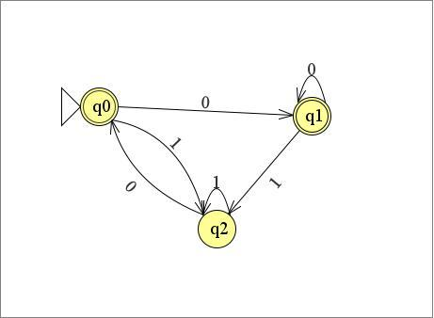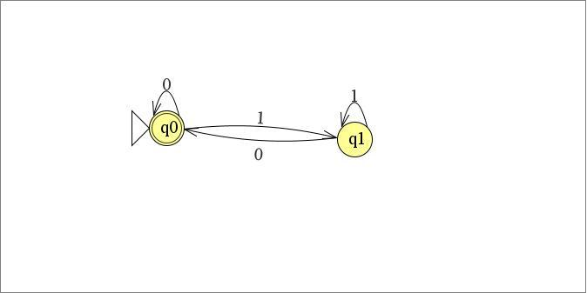

1. El AF1 acepta la cadena 00001111.
2. El AF2 reconoce el mismo lenguaje representado por la ER:  λ | (0|1)* 0.
3. Los AF son equivalentes.
4. El AF1 es no determinístico.